1. Объемные полупроводники

Времена жизни неравновесных носителей заряда в узкозонных эпитаксиальных слоях и структурах с квантовыми ямами на основе HgCdTe в условиях сильного возбуждения
В. В. Румянцев^{1,2}, С. В. Морозов^{1,2}, А. В. Антонов^{1,2},К.Е. Кудрявцев^{1,2}, S. Winnerl³, Н.Н.Михайлов^{4,5}, С.А. Дворецкий⁴, M. Helm³, В.И. Гавриленко^{1,2}
¹Институт физики микроструктур РАН, Нижний Новгород, ГСП-105, 603950, Россия
²Нижегородский государственный университет им. Н.И. Лобачевского, пр. Гагарина, 23, Нижний Новгород, 603950, Россия
³Institute of Ion Beam Physics and Materials Research, Helmholtz-zentrum Dresden−Rossendorf, Dresden, D−01328, Bautzner Landstraße
⁴Институт физики полупроводников Сибирского отделения РАН, пp. ак. Лавpентьева, 13, Новосибирск, 630090, Россия
⁵Новосибирский государственный университет, ул. Пирогова, 2, Новосибирск, 630090, Россия
тел: (831) 417–94–82, факс: (831) 417–94–64, эл. почта: rumyantsev@ipmras.ru
Недавно в объемных эпитаксиальных слоях HgCdTe была обнаружена длинноволновая межзонная фотолюминесценция (ФЛ) вплоть до 26 мкм и установлена доминирующая роль излучательной рекомбинации в процессе релаксации носителей при низких температурах (4.2К) [1]. Таким образом, структуры на основе HgCdTe представляются перспективными для создания лазеров на диапазон 20 – 50 мкм, в котором приборы на основе А3В5 материалов практически не могут работать из-за сильного фононного поглощения.
Для разработки лазеров необходимо иметь детальную информацию о темпах рекомбинации носителей в условиях интенсивной оптической накачки. Настоящая работа посвящена изучению времени жизни носителей заряда в узкозонных твердых растворах HgCdTe, а также гетероструктурах с квантовыми ямами (КЯ) на их основе с помощью разрешенных по времени исследований ФЛ, исследований кинетики фотопроводимости в условиях сильного возбуждения, а также методики «накачка-зондирование» (pump-probe) с использованием лазера на свободных электронах. Исследования показывают, что в отличие от объемных эпитаксиальных слоев, в структурах с КЯ время релаксации носителей растет с увеличением интенсивности возбуждения и может достигать 5 мкс. Данный эффект связывается с насыщением механизма рекомбинации Шокли-Рида-Холла и указывает на перспективность гетероструктур на основе HgCdTe для усиления и генерации длинноволнового излучения.
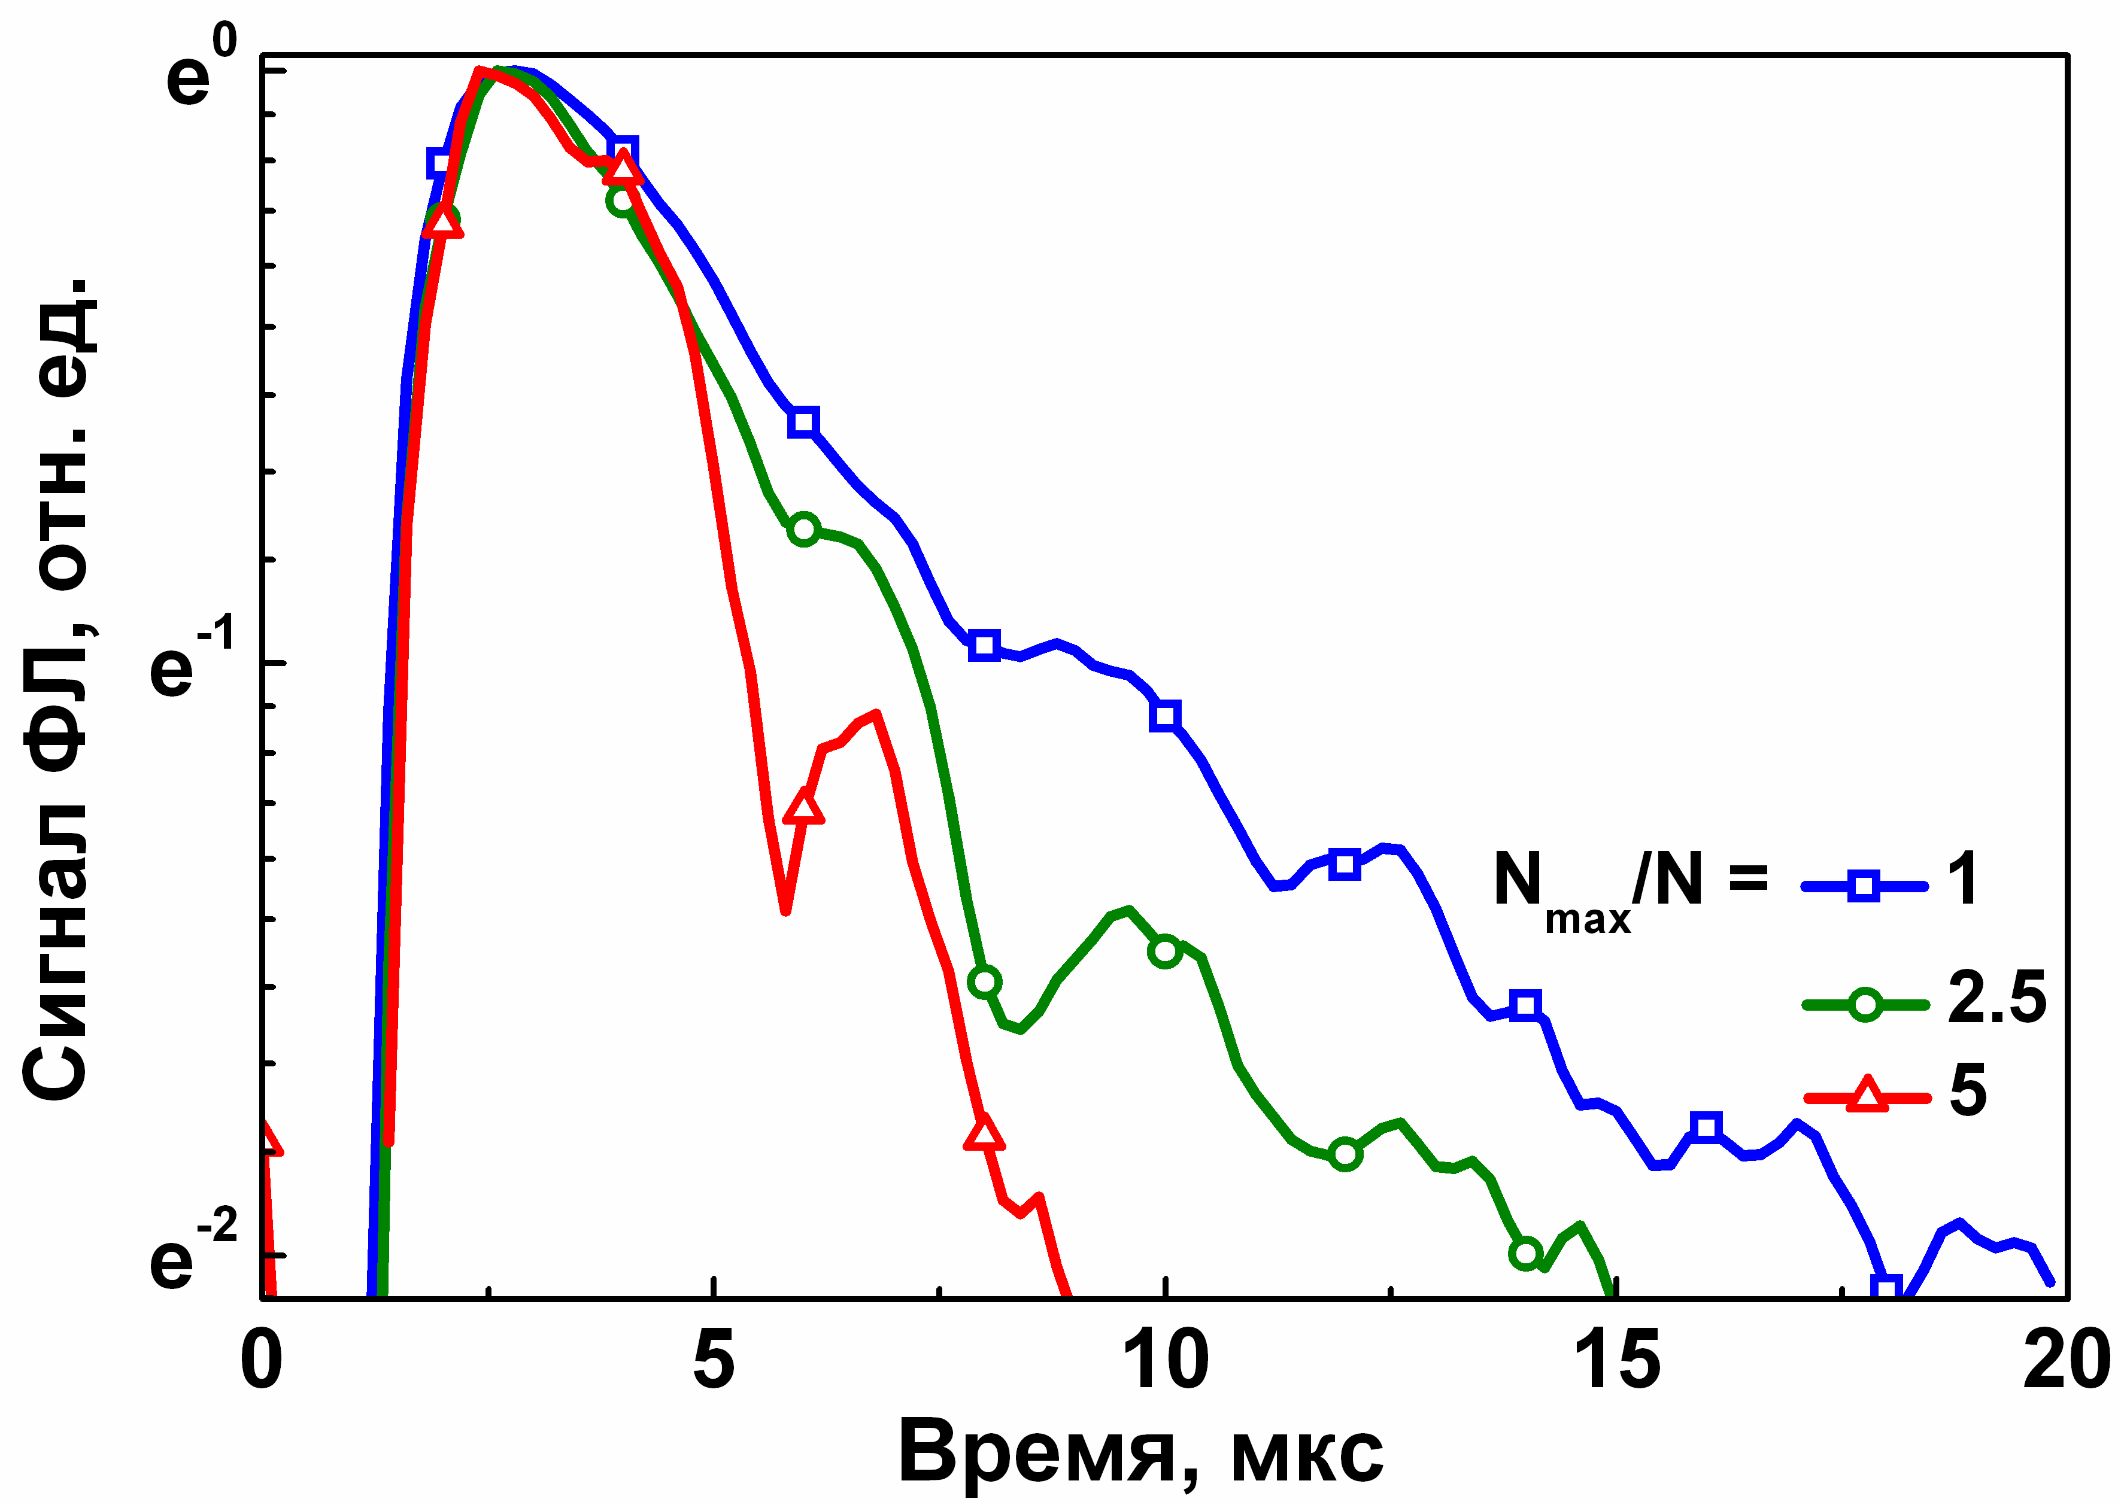
Рис. 1. Кинетика спада ФЛ в КЯ
при уменьшении числа фотонов накачки N (энергия квантов ФЛ -- 100 мэВ).

Литература
[1] Morozov, S.V., et al., Applied Physics Letters, 2014. 104(7): p. 072102

